NHẬN XÉT CỦA GIẢNG VIÊN HƯỚNG DẪN

Trà Vinh, ngày ….. tháng …… năm ……
Giáo viên hướng dẫn
(Ký tên và ghi rõ họ tên)

Trà Vinh, ngày ….. tháng …… năm ……
Giáo viên hướng dẫn
(Ký tên và ghi rõ họ tên)

NHẬN XÉT CỦA THÀNH VIÊN HỘI ĐỒNG

Trà Vinh, ngày ….. tháng …… năm ……
Thành viên hội đồng
(Ký tên và ghi rõ họ tên)

LỜI CẢM ƠN
Lời đầu tiên, em xin được gửi lời cảm ơn chân thành nhất đến cô Nguyễn Trần Diễm Hạnh giảng viên Bộ môn Công Nghệ Thông Tin, Khoa Kỹ thuật và Công nghệ của Trường Đại học Trà Vinh đã tận tình hướng dẫn, chỉ bảo tạo điều kiện thuận lợi cho em trong suốt quá trình để thực hiện đồ án này.
Đồ án này thực hiện trong khoảng thời gian gần 6 tuần. Bước đầu đi vào thực hiện của em còn hạn chế và còn nhiều bỡ ngỡ nên không tránh khỏi những thiếu sót, em rất mong nhận được những ý kiến đóng góp quý báu của quý Thầy/Cô để kiến thức của em trong được hoàn thiện hơn đồng thời có điều kiện bổ sung, nâng cao kiến thức của mình.
Em xin chân thành cảm ơn!

MỤC LỤC
CHƯƠNG 1: TỔNG QUAN 9
CHƯƠNG 2: NGHIÊN CỨU LÝ THUYẾT 10
2.1 Giới thiệu tổng quan về ngôn ngữ lập trình C# và cơ sở dữ liệu: 10
2.1.1 Ngôn ngữ lập trình C#: 10
2.1.2 Hệ quản trị cơ sở dữ liệu MS SQL Server: 11
2.2 Lý luận 11
2.3 Phương pháp nghiên cứu 12
2.4 Nội dung nghiên cứu 13
2.4.1 Tổng quan về C#, SQL Server 13
2.4.2 Kết hợp C# và SQL Server: 14
2.5 Cách sử dụng C# và SQL Server trong phát triển phần mềm 14
2.5.1 Sử dụng C# để phát triển phần mềm 14
2.6 Thiết kế phần mềm với C# và SQL Server 17
2.6.1 Thiết kế hệ thống 17
2.6.2 Thiết kế giao diện người dùng (C# Windows Forms) 18
CHƯƠNG 3: HIỆN THỰC HÓA NGHIÊN CỨU 22
3.1 Xây dựng mô hình dữ liệu: 22
3.1.1 Mô hình dữ liệu quan hệ: 22
3.1.2 Mô tả các bảng: 22
Bảng Nhân viên 22
Bảng Khách hàng 23
Bảng Loại thuốc 23
Bảng Thuốc 24
Bảng Hóa đơn 25
Bảng Chi tiết hóa đơn 25
CHƯƠNG 4: KẾT QUẢ NGHIÊN CỨU 28
4.1. Giao diện chương trình 28
1. Đăng nhập 28
2. Màn hình chính 28
3. Quản lý nhân viên 29
4. Thông tin cá nhân và đổi mật khẩu 29
5. Quản lý khách hàng 29
6. Quản lý nhóm thuốc 30
7. Quản lý sản phẩm thuốc 30
8. Quản lý thành phần thuốc 31
9. Quản lý đối tượng sử dụng 32
10. Quản lý nước sản xuất 32
11. Quản lý thượng hiệu 33
12. Quản lý tác dụng phụ 33
13. Bán hàng 34
14. Thống kê 34
15. Đăng xuất 35
CHƯƠNG 5: KẾT LUẬN VÀ HƯỚNG PHÁT TRIỂN 36
DANH MỤC TÀI LIỆU THAM KHẢO 37
PHỤ LỤC 38

DANH MỤC HÌNH ẢNH- BẢNG BIỂU
Hình 1. Mô hình dữ liệu quan hệ 22
Hình 2. Giao diện đăng nhập 28
Hình 3.Giao diện màn hình chính 28
Hình 4. Giao diện quản lý nhân viên 29
Hình 5. Giao diện thông tin cá nhân và thay đổi mật khẩu 29
Hình 6. Giao diện quản lý khách hàng 30
Hình 7. Giao diện quản lý nhóm thuốc 30
Hình 8. Giao diện quản lý sản phẩm thuốc 31
Hình 9. Giao diện quản lý thành phần thuốc 31
Hình 10. Giao diện quản lý đối tượng sử dụng 32
Hình 11. Giao diện quản lý nước sản xuẩt 32
Hình 12. Giao diện quản lý thương hiệu 33
Hình 13. Giao diện quản lý tác dụng phụ 33
Hình 14. Giao diện quản lý bán hàng 34
Hình 15. Giao diện quản lý bán hàng (tt) 34
Hình 16. Giao diện thống kê 35
Hình 17. Giao diện đăng xuẩt 35

TÓM TẮT ĐỒ ÁN CƠ SỞ NGÀNH
Đề tài nghiên cứu này tập trung vào xây dựng ứng dụng quản lý cửa hàng bán thuốc tây. Vấn đề nghiên cứu được đặt ra là cần phát triển một hệ thống phần mềm quản lý nhà thuốc hiện đại, nhằm hỗ trợ hiệu quả hơn cho các hoạt động của nhà thuốc.
Các hướng tiếp cận là thiết kế giao diện người dùng bằng Windows Forms, tích hợp mô hình hóa dữ liệu để triển khai các module chức năng chính, như quản lý danh mục thuốc, như quản lý danh mục thuốc, kiểm soát kho hàng, và xuất hóa đơn. Kiểm tra hệ thống để đảm bảo tính ổn định, chính xác, và dễ sử dụng.
Cách giải quyết vấn đề là thiết kế hệ thống quản lý nhà thuốc gồm các thành phần như : quản lý danh mục thuốc, quản lý nhân viên, quản lý đối tượng sử dụng, quản lý nước sản xuất, quản lý thương hiệu, quản lý tác dụng phụ, bán hàng, và thống kê.

MỞ ĐẦU
(Trình bày lý do chọn đề tài, mục đích, đối tượng và phạm vi nghiên cứu)
Trong thời đại công nghệ phát triển mạnh mẽ, việc ứng dụng các giải pháp số hóa không chỉ dành riêng cho các doanh nghiệp lớn mà còn trở thành xu hướng tất yếu đối với các cửa hàng kinh doanh nhỏ lẻ. Hệ thống quản lý thông tin thủ công truyền thống, dù đơn giản, thường không đáp ứng đủ yêu cầu quản lý hiện đại, dễ dẫn đến sai sót trong việc lưu trữ và xử lý thông tin.
Đặc biệt, trong ngành dược phẩm, việc quản lý chính xác các danh mục thuốc, hạn sử dụng, và giao dịch là rất quan trọng, không chỉ giúp tăng hiệu quả kinh doanh mà còn đảm bảo an toàn cho người tiêu dùng.
Vì vậy, phát triển một phần mềm ứng dụng quản lý nhà thuốc là một bước cần thiết và hữu ích, giúp số hóa quy trình quản lý, nâng cao độ chính xác, hiệu quả và chuyên nghiệp hóa hoạt động kinh doanh.
Mục đích nghiên cứu của đề tài là xây dựng một phần mềm quản lý nhà thuốc, đáp ứng các yêu cầu của khách hàng, nhà cung cấp và giao dịch bán hàng.
Đảm bảo hệ thống thân thiện với người dùng, dễ sử dụng, và có tính bảo mật cao.
Tạo ra một giải pháp hiện đại, hỗ trợ doanh nghiệp nhỏ lẻ trong việc số hóa thông tin và quản lý hoạt động một cách hiệu quả, nhanh chóng.

CHƯƠNG 1: TỔNG QUAN
Với sự phát triển không ngừng của công nghệ và thương mại điện tử, việc xây dựng các ứng dụng quản lý cửa hàng bán thuốc tây không chỉ giúp số hóa quy trình quản lý mà còn đáp ứng tốt hơn nhu cầu của người dùng và doanh nghiệp. Đề tài tập trung vào việc phát triển một phần mềm ứng dụng quản lý cửa hàng , kết hợp giao diện người dùng thân thiện, dễ sử dụng để nâng cao trải nghiệm và hiệu quả quản lý.
Về vấn đề nghiên cứu người dùng, bao gồm cả khách hàng và nhân viên, đều mong muốn truy cập thông tin một cách nhanh chóng, chính xác và dễ dàng. Cụ thể, đối với khách hàng họ cần tìm kiếm thông tin về sản phẩm, bao gồm tên thuốc, giá cả và thông tin chi tiết khác khi cần thiết. Đối với doanh nghiệp họ cần một hệ thống hỗ trợ quản lý kho hàng, thông tin khách hàng, và hóa đơn.
Để giải quyết các vấn đề trên cần tập trung vào các vấn đề sau:
Phân tích nhu cầu người dùng giúp hiểu rõ hơn về những nhu cầu mà người dùng mong muốn ở một phần mềm quản lý, xác định rõ các yêu cầu của khách hàng và doanh nghiệp
Thiết kế giao diện và hệ thống thân thiện giúp người dùng dễ dàng sử dụng và tối ưu trải nghiệm người dùng.
Phát triển các chức năng như tìm kiếm sản phẩm, hiển thị thông tin chi tiết... giúp người dùng dễ dàng xem thông tin về sản phẩm.
Đề tài không chỉ hướng tới việc giải quyết vấn đề quản lý hiệu quả cho cửa hàng bán thuốc tây mà còn tập trung vào việc mang lại trải nghiệm tốt nhất cho người dùng. Đây sẽ là một giải pháp kết hợp giữa công nghệ quản lý hiện đại và giao diện web thân thiện, đóng góp vào sự phát triển của ngành dược phẩm trong bối cảnh số hóa.
Công nghệ sử dụng : C#, SQL Server làm cơ sở dữ liệu.

CHƯƠNG 2: NGHIÊN CỨU LÝ THUYẾT
Chương này sẽ giới thiệu tổng quan lý thuyết về các ngôn ngữ lập trình, công nghệ, và công cụ được sử dụng để phát triển ứng dụng quản lý nhà thuốc. Đồng thời, chương này cũng phân tích cơ sở lý luận, giả thuyết khoa học và phương pháp nghiên cứu trong quá trình thực hiện đề tài.
Ứng dụng được xây dựng dựa trên công nghệ .NET Framework với Windows Forms làm giao diện chính và SQL Server làm hệ quản trị cơ sở dữ liệu. Việc tìm hiểu quy trình xây dựng phần mềm cụ thể, cách lập trình với Visual Studio 2022, và tạo cơ sở dữ liệu trên SQL Server 2019 là các bước quan trọng để đảm bảo chất lượng của đề tài.

Giới thiệu tổng quan về ngôn ngữ lập trình C# và cơ sở dữ liệu:

Ngôn ngữ lập trình C#:

- C# (hay C sharp) là một ngôn ngữ lập trình đơn giản, được phát triển bởi đội ngũ kỹ sư của Microsoft vào năm 2000, được dẫn dắt bởi Anders Hejlsberg và Scott Wiltamuth.
- C# là ngôn ngữ lập trình hiện đại, hướng đối tượng và được xây dựng trên nền tảng của hai ngôn ngữ mạnh nhất là C++ và Java.
- C# được thiết kế cho Common Language Infrastructure (CLI), mà gồm Executable Code và Runtime Environment, cho phép sử dụng các ngôn ngữ high-level đa dạng trên các nền tảng và cấu trúc máy tính khác nhau.
- C# với sự hỗ trợ mạnh mẽ của .NET Framework giúp cho việc tạo một ứng dụng Windows Forms hay WPF (Windows Presentation Foundation), . . . trở nên rất dễ dàng.
-Ưu điểm:
Là một trong số những ngôn ngữ thuần hướng đối tượng.
- Chuyên sử dụng để lập trình cho windows.
- Thiết kế Winform cực tốt, đơn giản và dễ hiểu.
- Ngôn ngữ dễ học, dễ tiếp cận với Java.
- Khả năng tương tác với Database dễ dàng hơn rất nhiều.
- Được window hỗ trợ đầy đủ các control.
- Thư viện .NET nhẹ, dễ cài đặt và được miễn phí.
- Ngôn ngữ mã nguồn mở.
- Code/Build trên Visual Studio, một IDE tiện lợi, mạnh mẽ của Microsoft.
- Có thể sử dụng để lập trình web thông qua C# thuần hoặc ASP.NET.
- IDE Visual Studio hỗ trợ debug, build rất mạnh mẽ.
- Nhược điểm:
•Nhược điểm lớn nhất của C# là chỉ chạy trên nền Windows và có cài .NET Framework.
•Thao tác đối với phần cứng yếu hơn so với ngôn ngữ khác.Hầu hết phải dựa vào windows.

Hệ quản trị cơ sở dữ liệu MS SQL Server:
- Microsoft SQL Server là hệ quản trị cơ sở dữ liệu quan hệ được sử dụng rất rộng rãi, được phát triển bởi Microsoft với phiên bản đầu tiên SQL. Nó có thể cài đặt trên Micsoft Windows, Windows Server, Linux. SQL Server là phần mềm với tính năng chính lưu trữ và truy xuất dữ liệu bởi các ứng dụng khác được lập trình để ghi và đọc dữ liệu trên nó, dữ liệu có thể được phần mềm truy xuất trực tiếp bằng cách cài đặt chung SQL server và ứng dụng trên một máy tính hoặc ứng dụng có thể đặt trên một máy khác với SQL Server và dữ liệu truy có hể được truy xuất qua mạng.
- Ưu điểm:
- Bạn có thể sử dụng nhiều phiên bản MS SQL khác nhau trên cùng 1 máy
- Bạn có thể phát triển và duy trì riêng biệt các môi trường thử nghiệm khác nhau
- Xây dựng và duy trì các loại máy chủ dự phòng
- Hạn chế tối đa các vấn đề rủi ro trên cơ sở dữ liệu
- Nhược điểm:
- Microsoft SQL Server chỉ hoạt động trên Windows
- Bạn cần phải thanh toán chi phí thêm để có thể khởi chạy nhiều Database khác nhau trên Microsoft SQL Server.

Lý luận
Thiết kế phần mềm ứng dụng quản lý cửa hàng thuốc tây là một đề tài phù hợp với nhu cầu thực tế của nhiều doanh nghiệp kinh doanh dược phẩm hiện nay. Trong bối cảnh quản lý thủ công dễ xảy ra sai sót, mất thời gian, và thiếu tính nhất quán, một phần mềm quản lý hiện đại với giao diện thân thiện, tích hợp khả năng lưu trữ, tìm kiếm thông tin nhanh chóng sẽ là giải pháp tối ưu.
Phần mềm không chỉ giúp người quản lý dễ dàng kiểm tra tồn kho, tra cứu thông tin sản phẩm (tên thuốc, giá cả, hạn sử dụng, nhà cung cấp) mà còn hỗ trợ trong việc xử lý đơn hàng và thống kê doanh thu. Điều này đáp ứng nhu cầu của doanh nghiệp và mang lại trải nghiệm sử dụng thuận tiện, chuyên nghiệp cho người dùng.
Phần mềm không chỉ giúp người quản lý dễ dàng kiểm tra tồn kho, tra cứu thông tin sản phẩm (tên thuốc, giá cả, hạn sử dụng, nhà cung cấp) mà còn hỗ trợ trong việc xử lý đơn hàng và thống kê doanh thu. Điều này đáp ứng nhu cầu của doanh nghiệp và mang lại trải nghiệm sử dụng thuận tiện, chuyên nghiệp cho người dùng.

Phương pháp nghiên cứu
Phương pháp nghiên cứu lý thuyết: Tìm hiểu các tài liệu liên quan đến ngôn ngữ lập trình C#, .NET Framework, và hệ quản trị cơ sở dữ liệu SQL Server.
Nghiên cứu các nguyên lý thiết kế phần mềm quản lý, như giao diện thân thiện với người dùng, tổ chức dữ liệu hiệu quả, và bảo mật thông tin.
Tham khảo tài liệu và hướng dẫn từ Microsoft để đảm bảo tuân thủ các tiêu chuẩn phát triển phần mềm hiện đại.
Phương pháp nghiên cứu thực nghiệm: Thiết kế giao diện ứng dụng: Tạo giao diện quản lý trực quan và dễ sử dụng với Windows Forms trong Visual Studio 2022.
Phát triển và tích hợp chức năng: Xây dựng các chức năng minh họa, như quản lý danh mục thuốc, khách hàng, hóa đơn, và thống kê doanh thu.
Quản lý cơ sở dữ liệu: Sử dụng SQL Server 2019 để thiết kế và quản lý cơ sở dữ liệu, bao gồm các bảng lưu trữ thông tin về thuốc, khách hàng, đơn hàng và các nghiệp vụ liên quan.
Thử nghiệm và kiểm tra: Thực hiện kiểm thử phần mềm trên các kịch bản thực tế để đảm bảo tính chính xác và hiệu quả trong quá trình hoạt động.

Nội dung nghiên cứu

Tổng quan về C#, SQL Server
C# là một ngôn ngữ lập trình hướng đối tượng hiện đại, được thiết kế bởi Microsoft. Với khả năng tích hợp mạnh mẽ trong .NET Framework, C# được sử dụng phổ biến để phát triển các ứng dụng Windows Forms, WPF, và cả các dịch vụ web.
Nội dung nghiên cứu liên quan đến C#:
Cơ sở ngôn ngữ: Tìm hiểu cú pháp, các thành phần cơ bản trong C#, và đặc điểm hướng đối tượng (OOP) như kế thừa, đa hình, và đóng gói.
Windows Forms: Tìm hiểu cách xây dựng giao diện người dùng (UI) với Windows Forms, bao gồm các control phổ biến như TextBox, Button, DataGridView.
Xử lý sự kiện (Event Handling): Nghiên cứu cách tạo và quản lý sự kiện để ứng dụng phản hồi các thao tác của người dùng.
Tương tác với cơ sở dữ liệu: Sử dụng các thư viện như ADO.NET hoặc Entity Framework để kết nối và làm việc với SQL Server.
Debugging và Testing: Sử dụng công cụ tích hợp trong Visual Studio để kiểm tra và sửa lỗi ứng dụng.
Microsoft SQL Server là một hệ quản trị cơ sở dữ liệu quan hệ (RDBMS) được thiết kế để lưu trữ, quản lý và truy xuất dữ liệu một cách hiệu quả.
Nội dung nghiên cứu liên quan đến SQL Server:
Kiến trúc cơ bản: Tìm hiểu các thành phần của SQL Server như cơ sở dữ liệu, bảng, chỉ mục, và stored procedure.
Ngôn ngữ SQL: Nghiên cứu các câu lệnh cơ bản như SELECT, INSERT, UPDATE, DELETE, và các tính năng nâng cao như JOIN, GROUP BY, HAVING.
Thiết kế cơ sở dữ liệu: Học cách tạo bảng, định nghĩa khóa chính, khóa ngoại, và ràng buộc (constraint) để đảm bảo dữ liệu nhất quán.
Quản lý dữ liệu: Xây dựng các bảng để lưu trữ thông tin về thuốc, khách hàng, hóa đơn, và thống kê doanh thu.
Tối ưu hóa truy vấn: Tìm hiểu cách sử dụng chỉ mục và tối ưu hóa các câu lệnh SQL để cải thiện hiệu suất.
Bảo mật: Nghiên cứu các cơ chế bảo mật như quyền truy cập người dùng, mã hóa dữ liệu, và backup/restore cơ sở dữ liệu.

Kết hợp C# và SQL Server:
Kết nối ứng dụng với cơ sở dữ liệu: Nghiên cứu cách kết nối C# với SQL Server bằng ADO.NET, thực hiện các truy vấn SQL từ ứng dụng C#.
Giao tiếp dữ liệu: Tạo các chức năng như thêm, xóa, sửa, và tìm kiếm thông tin trong cơ sở dữ liệu thông qua giao diện ứng dụng.
Xử lý dữ liệu phức tạp: Tích hợp stored procedure, trigger, và các hàm SQL để xử lý các nghiệp vụ trong phần mềm.
Tạo báo cáo: Xây dựng chức năng xuất dữ liệu từ SQL Server để tạo báo cáo doanh thu, danh sách tồn kho hoặc lịch sử giao dịch.

Cách sử dụng C# và SQL Server trong phát triển phần mềm

Sử dụng C# để phát triển phần mềm
C# là ngôn ngữ chính được sử dụng để phát triển giao diện và logic xử lý cho ứng dụng. Quy trình cơ bản bao gồm:
Tạo một dự án Windows Forms trong Visual Studio:
Mở Visual Studio và chọn Create a new project.
Chọn Windows Forms App (.NET Framework) và nhấn Next.
Đặt tên cho dự án và nhấn Create.
Thiết kế giao diện:
Sử dụng công cụ kéo-thả trong Visual Studio để thêm các thành phần giao diện như:
Button: Thực hiện các lệnh như thêm, sửa, xóa dữ liệu.
TextBox: Nhập thông tin như tên thuốc, giá, hoặc số lượng.
DataGridView: Hiển thị dữ liệu từ cơ sở dữ liệu.
Tùy chỉnh các thuộc tính của thành phần để phù hợp với giao diện.
Viết logic xử lý sự kiện:
Nhấn đúp vào một thành phần giao diện (ví dụ: Button) để tạo phương thức xử lý sự kiện.
Viết mã lệnh để thực hiện các thao tác, ví dụ:
private void btnAdd_Click(object sender, EventArgs e)
{
string query = "INSERT INTO Medicines (Name, Price, Quantity) VALUES (@name, @price, @quantity)";
using (SqlConnection conn = new SqlConnection(connectionString))
{
SqlCommand cmd = new SqlCommand(query, conn);
cmd.Parameters.AddWithValue("@name", txtName.Text);
cmd.Parameters.AddWithValue("@price", txtPrice.Text);
cmd.Parameters.AddWithValue("@quantity", txtQuantity.Text);
conn.Open();
cmd.ExecuteNonQuery();
MessageBox.Show("Record added successfully.");
}
}

Sử dụng SQL Server để quản lý cơ sở dữ liệu
Cài đặt và cấu hình SQL Server:
Tải và cài đặt Microsoft SQL Server và SQL Server Management Studio (SSMS).
Tạo một cơ sở dữ liệu mới bằng cách:
Mở SSMS, kết nối đến server.
Nhấn chuột phải vào Databases > New Database > Đặt tên và nhấn OK.
Thiết kế cơ sở dữ liệu:
Tạo các bảng lưu trữ dữ liệu. Ví dụ, bảng Medicines:
CREATE TABLE Medicines (
MedicineID INT PRIMARY KEY IDENTITY(1,1),
Name NVARCHAR(100) NOT NULL,
Price DECIMAL(10,2) NOT NULL,
Quantity INT NOT NULL
);
Thêm các bảng khác như Customers, Invoices, hoặc Suppliers tùy thuộc vào yêu cầu.
Sử dụng SQL để quản lý dữ liệu:
Thêm dữ liệu:
INSERT INTO Medicines (Name, Price, Quantity) VALUES ('Paracetamol', 5000, 100);
INSERT INTO Medicines (Name, Price, Quantity) VALUES ('Paracetamol', 5000, 100);
Truy xuất dữ liệu:
SELECT * FROM Medicines WHERE Quantity > 50;
Cập nhật dữ liệu:
UPDATE Medicines SET Quantity = 150 WHERE MedicineID = 1;
Xóa dữ liệu:
DELETE FROM Medicines WHERE MedicineID = 1;
Kết nối C# và SQL Server
Thêm thư viện kết nối:
Trong dự án C#, thêm thư viện System.Data.SqlClient để kết nối với SQL Server.
Tạo chuỗi kết nối:
Chuỗi kết nối chứa thông tin về server và cơ sở dữ liệu. Ví dụ:
string connectionString = "Data Source=localhost;Initial Catalog=PharmacyDB;Integrated Security=True;";
Thực hiện truy vấn từ C#:
Kết nối đến SQL Server:
using (SqlConnection conn = new SqlConnection(connectionString))
{
conn.Open();
MessageBox.Show("Connection Successful!");
}
Chạy câu lệnh SQL:
string query = "SELECT * FROM Medicines";
SqlDataAdapter adapter = new SqlDataAdapter(query, conn);
DataTable dt = new DataTable();
adapter.Fill(dt);
dataGridView1.DataSource = dt;
Tích hợp C# và SQL Server trong ứng dụng quản lý:
Xây dựng các chức năng quản lý thuốc:
Thêm thuốc mới.
Sửa thông tin thuốc.
Xóa thuốc.
Tìm kiếm và hiển thị danh sách thuốc.
Thống kê
Thống kê số lượng thuốc tồn kho.
Kiểm thử ứng dụng:
Chạy ứng dụng trên dữ liệu thực tế để kiểm tra hiệu suất và tính ổn định.

Thiết kế phần mềm với C# và SQL Server

Thiết kế hệ thống
Thiết kế cơ sở dữ liệu (SQL Server)
Tạo một cơ sở dữ liệu với tên: PharmacyDB.
Thiết kế các bảng:
Bảng Medicines (Thuốc):
CREATE TABLE Medicines (
MedicineID INT PRIMARY KEY IDENTITY(1,1),
Name NVARCHAR(100) NOT NULL,
Price DECIMAL(10,2) NOT NULL,
Quantity INT NOT NULL,
ExpiryDate DATE NOT NULL
);
Bảng Suppliers (Nhà cung cấp):
CREATE TABLE Suppliers (
SupplierID INT PRIMARY KEY IDENTITY(1,1),
Name NVARCHAR(100) NOT NULL,
Contact NVARCHAR(50),
Address NVARCHAR(200)
);
Bảng Invoices (Hóa đơn):
CREATE TABLE Invoices (
InvoiceID INT PRIMARY KEY IDENTITY(1,1),
CustomerName NVARCHAR(100),
TotalAmount DECIMAL(10,2),
InvoiceDate DATE
);
Bảng InvoiceDetails (Chi tiết hóa đơn):
CREATE TABLE InvoiceDetails (
InvoiceDetailID INT PRIMARY KEY IDENTITY(1,1),
InvoiceID INT FOREIGN KEY REFERENCES Invoices(InvoiceID),
MedicineID INT FOREIGN KEY REFERENCES Medicines(MedicineID),
Quantity INT NOT NULL,
Price DECIMAL(10,2) NOT NULL
);

Thiết kế giao diện người dùng (C# Windows Forms)
Các form chính:
Form Quản lý Thuốc (Medicines):
- Hiển thị danh sách thuốc trong DataGridView.
- Các chức năng: Thêm, Sửa, Xóa thuốc.
- Tìm kiếm thuốc theo tên.
Form Quản lý Nhà cung cấp (Suppliers):
- Hiển thị danh sách nhà cung cấp.
- Các chức năng: Thêm, Sửa, Xóa nhà cung cấp.
Form Hóa đơn bán hàng (Invoices):

- Nhập thông tin khách hàng.
- Chọn thuốc từ danh sách để thêm vào hóa đơn.
- Tính tổng tiền hóa đơn và lưu vào cơ sở dữ liệu.
Kết nối C# với SQL Server
Chuỗi kết nối
Khai báo chuỗi kết nối trong file App.config:
<connectionStrings>
<add name="PharmacyDBConnectionString"
connectionString="Data Source=localhost;Initial Catalog=PharmacyDB;Integrated Security=True;"
providerName="System.Data.SqlClient" />
</connectionStrings>
Hoặc trong code:
string connectionString = "Data Source=localhost;Initial Catalog=PharmacyDB;Integrated Security=True;";

3.2. Lấy dữ liệu từ SQL Server
using System.Data.SqlClient;
using System.Data;

public DataTable GetMedicines()
{
string query = "SELECT * FROM Medicines";
using (SqlConnection conn = new SqlConnection(connectionString))
{
SqlDataAdapter adapter = new SqlDataAdapter(query, conn);
DataTable dt = new DataTable();
adapter.Fill(dt);
return dt;
}
}
Thêm dữ liệu vào SQL Server
public void AddMedicine(string name, decimal price, int quantity, DateTime expiryDate)
{
string query = "INSERT INTO Medicines (Name, Price, Quantity, ExpiryDate) VALUES (@name, @price, @quantity, @expiryDate)";
using (SqlConnection conn = new SqlConnection(connectionString))
{
SqlCommand cmd = new SqlCommand(query, conn);
cmd.Parameters.AddWithValue("@name", name);
cmd.Parameters.AddWithValue("@price", price);
cmd.Parameters.AddWithValue("@quantity", quantity);
cmd.Parameters.AddWithValue("@expiryDate", expiryDate);
conn.Open();
cmd.ExecuteNonQuery();
}
}
Triển khai các chức năng chính
Hiển thị dữ liệu trong DataGridView
private void LoadMedicines()
{
dataGridViewMedicines.DataSource = GetMedicines();
}
Xóa dữ liệu
public void DeleteMedicine(int medicineID)
{
string query = "DELETE FROM Medicines WHERE MedicineID = @medicineID";
using (SqlConnection conn = new SqlConnection(connectionString))
{
SqlCommand cmd = new SqlCommand(query, conn);
cmd.Parameters.AddWithValue("@medicineID", medicineID);
conn.Open();
cmd.ExecuteNonQuery();
}
}
Kiểm thử phần mềm
Kiểm tra chức năng CRUD (Create, Read, Update, Delete):
- Thêm thuốc mới.
- Cập nhật thông tin thuốc.
- Xóa thuốc.
- Tìm kiếm thuốc.
Kiểm tra báo cáo:
- Đảm bảo các báo cáo chính xác.
- Kiểm tra thống kê doanh thu.
Kiểm tra hiệu năng:
- Đo thời gian xử lý khi lượng dữ liệu lớn.
Đóng gói và triển khai
Build phần mềm:
Sử dụng tính năng Publish của Visual Studio để tạo gói cài đặt.
Cấu hình SQL Server:
Đảm bảo cơ sở dữ liệu có thể kết nối từ máy khác (mở port 1433, cho phép remote).
Hướng dẫn sử dụng:
Viết tài liệu hướng dẫn cách cài đặt và sử dụng phần mềm.

CHƯƠNG 3: HIỆN THỰC HÓA NGHIÊN CỨU
(Mô tả các bước nghiên cứu đã tiến hành, các bản thiết kế, cách thức cài đặt chương trình hoặc hiện thực hóa nghiên cứu. Đối với các đề tài ứng dụng có kết quả là sản phẩm phần mềm phải có hồ sơ thiết kế, cài đặt, ... theo các dạng lược đồ, mô hình phổ biến trong ngành. Nội dung đặc tả nhu cầu, phân tích thiết kế hệ thống cũng thể hiện trong chương này.)

3.1 Xây dựng mô hình dữ liệu:

3.1.1 Mô hình dữ liệu quan hệ:
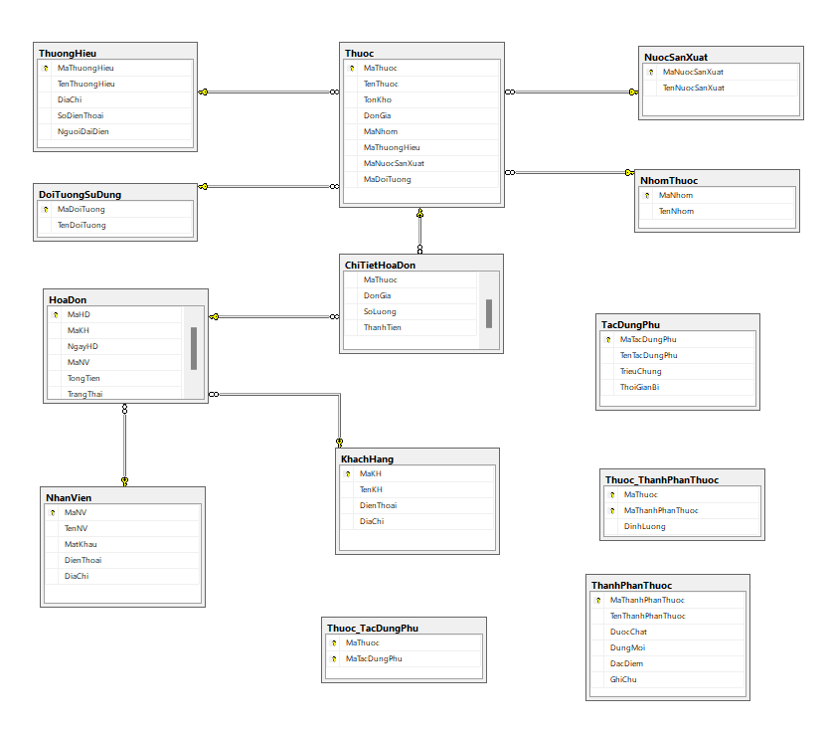
Hình 1. Mô hình dữ liệu quan hệ

3.1.2 Mô tả các bảng:
Tên trường | Kiểu DL | Mô tả | Khóa
MaNV | Varchar(32) | Mã nhân viên | khóa chính
TenNV | Nvarchar(128) | Tên nhân viên
MatKhau | Nvarchar(256) | Mật khẩu
DienThoai | Varchar(16) | Điện thoại
DiaChi | Nvarchar(128) | Địa chỉ

Bảng 1. Bảng nhân viên
Tên trường | Kiểu DL | Mô tả | Khóa
MaKH | Varchar(32) | Mã khách hàng | khóa chính
TenKH | Nvarchar(128) | Tên khách hàng
DienThoai | Varchar(16) | Điện thoại
DiaChi | Nvarchar(128) | Địa chỉ

Bảng 2. Bảng khách hàng
Tên trường | Kiểu DL | Mô tả | Khóa
MaLoai | Varchar(32) | Mã loại thuốc | khóa chính
TenLoai | Nvarchar(128) | Tên loại thuốc

Bảng 3. Bảng loại thuốc
Tên trường | Kiểu DL | Mô tả | Khóa
MaThuoc | Varchar(32) | Mã thuốc | khóa chính
TenThuoc | Nvarchar(128) | Tên thuốc
TonKho | Decimal | Tồn kho
DonGia | Decimal | Đơn giá
MaLoai | Varchar(32) | Loại thuốc | Khóa ngoại đến trường MaLoai của bảng Thuoc

Bảng 4. Bảng thuốc
Tên trường | Kiểu DL | Mô tả | Khóa
MaHD | Varchar(32) | Mã hóa đơn | Khóa chính
MaKH | Varchar(32) | Mã khách hàng | Khóa ngoại đến trường MaKH của bảng KhachHang
NgayHD | Datetime | Ngày lập phiếu
MaNV | Varchar(32) | Mã nhân viên | Khóa ngoại đến trường NhanVien của bảng NhanVien
TongTien | Decimal | Tổng tiền hóa đơn
TrangThai | Nvarchar(32) | Trạng thái thanh toán

Bảng 5.Bảng hóa đơn
Tên trường | Kiểu DL | Mô tả | Khóa
MaHD | Varchar(32) | Mã hóa đơn | Khóa chính, khóa ngoại đến trường MaHD của bảng HoaDon
MaThuoc | Varchar(32) | Mã thuốc | Khóa chính, khóa ngoại đến trường MaThuoc của bảng Thuoc
DonGia | Decimal | Đơn giá
SoLuong | Decimal | Số lượng
ThanhTien | Decimal | Thành tiền
Bảng 6. Bảng chi tiết hóa đơn

CHƯƠNG 4: KẾT QUẢ NGHIÊN CỨU
Trình bày các kết quả đạt được sau quá trình thực hiện đồ án. Có thể đánh giá về hiệu năng, trải nghiệm người dùng, hoặc trình bày các giao diện chức năng của nghiên cứu ở phần này.

4.1. Giao diện chương trình
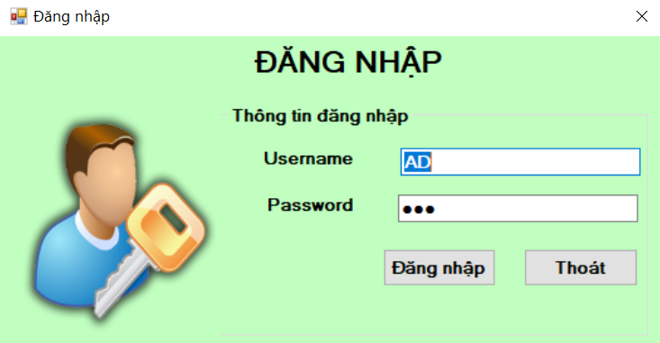
Hình 2. Giao diện đăng nhập

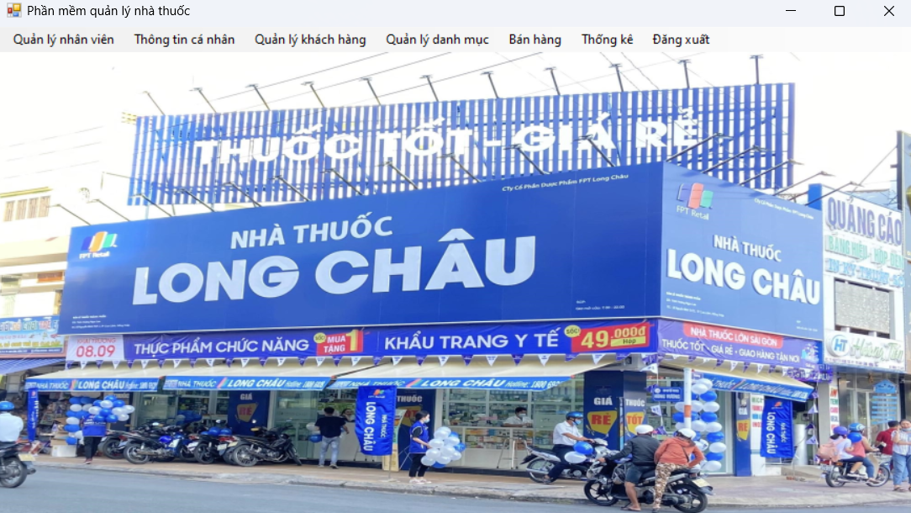
Hình 3.Giao diện màn hình chính

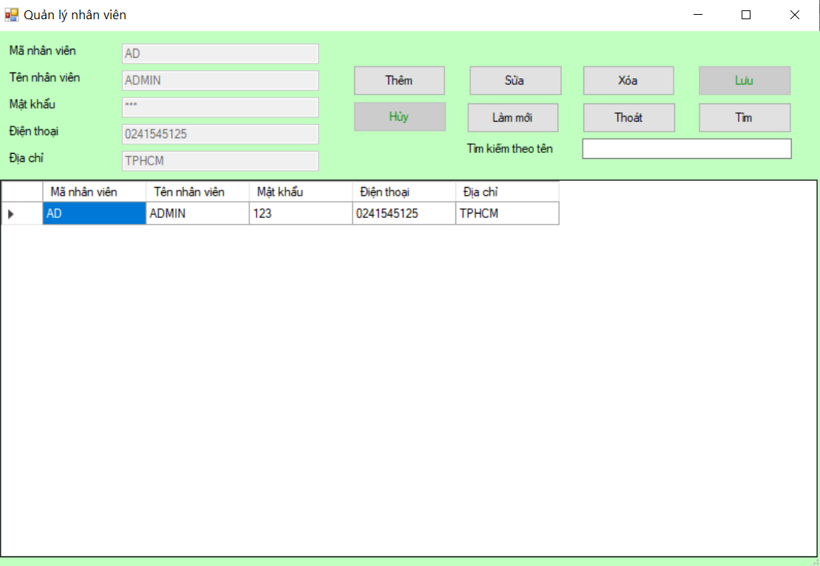
Hình 4. Giao diện quản lý nhân viên
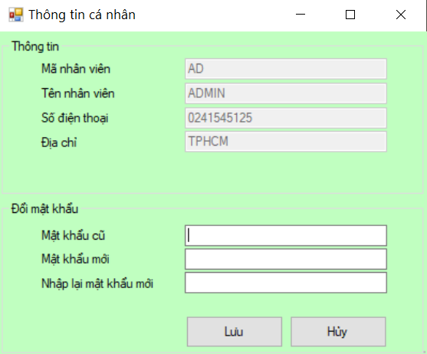
Hình 5. Giao diện thông tin cá nhân và thay đổi mật khẩu

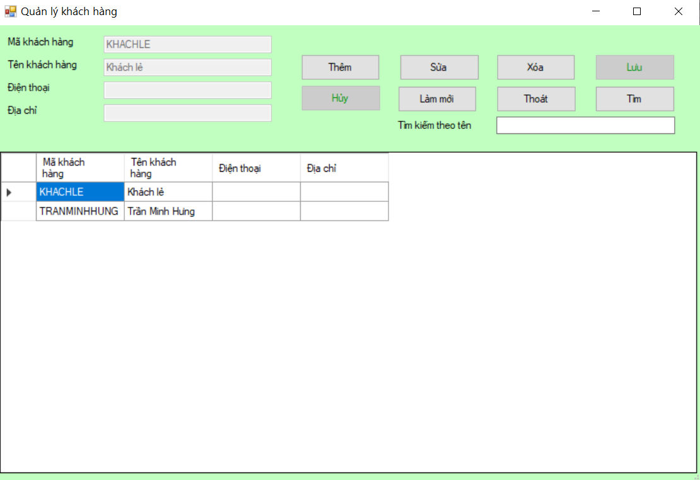
Hình 6. Giao diện quản lý khách hàng

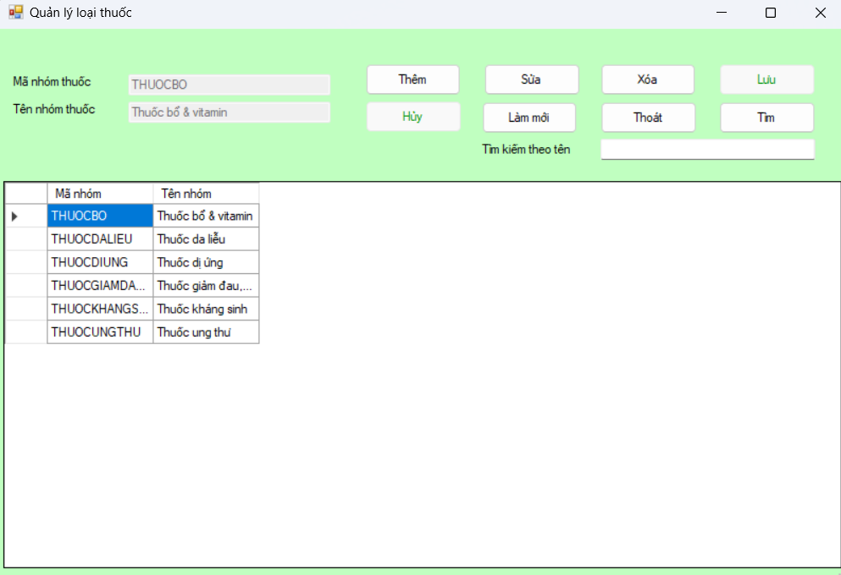
Hình 7. Giao diện quản lý nhóm thuốc

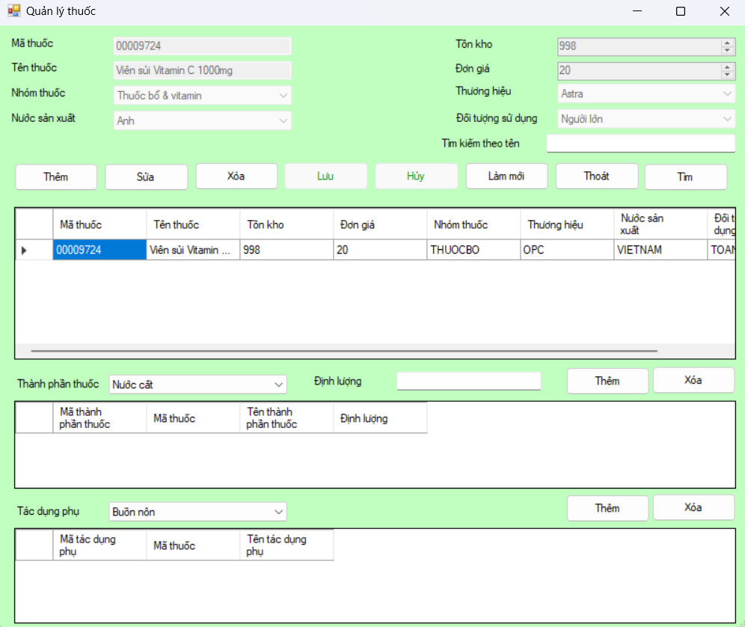
Hình 8. Giao diện quản lý sản phẩm thuốc
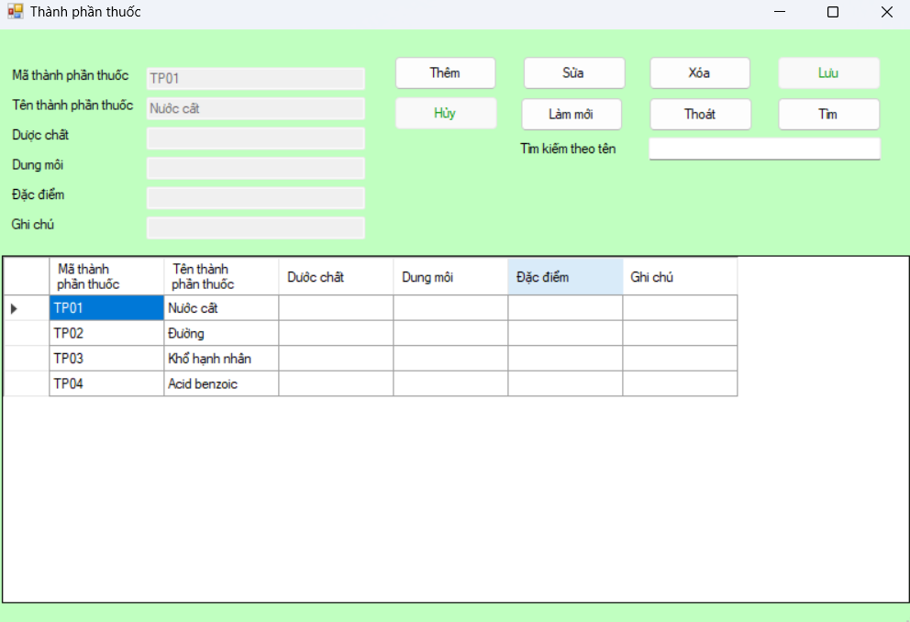
Hình 9. Giao diện quản lý thành phần thuốc

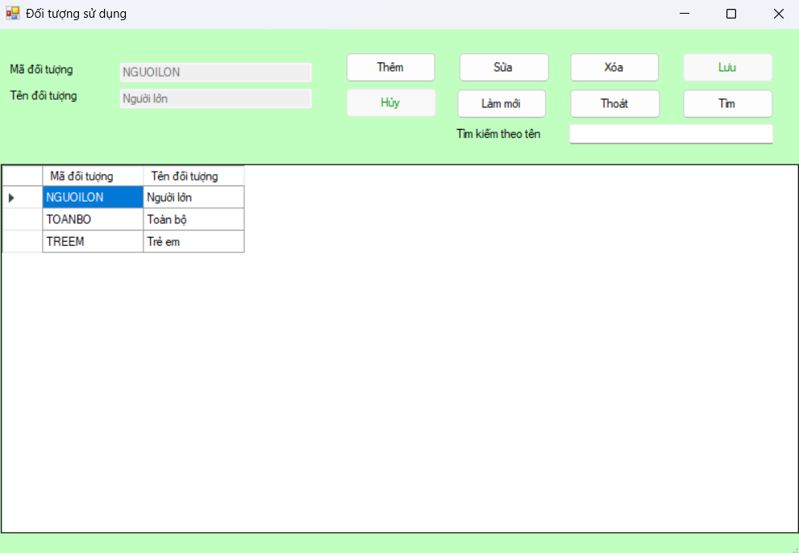
Hình 10. Giao diện quản lý đối tượng sử dụng
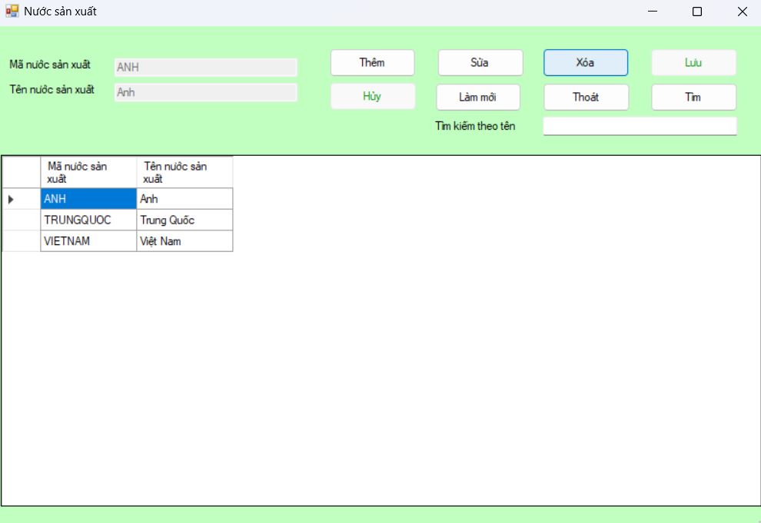
Hình 11. Giao diện quản lý nước sản xuẩt

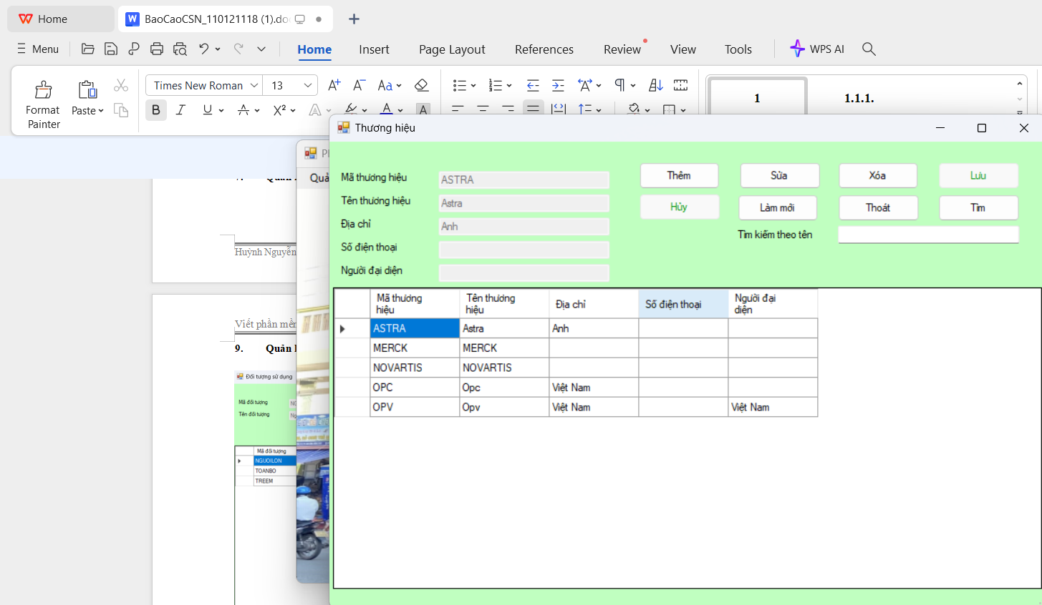
Hình 12. Giao diện quản lý thương hiệu

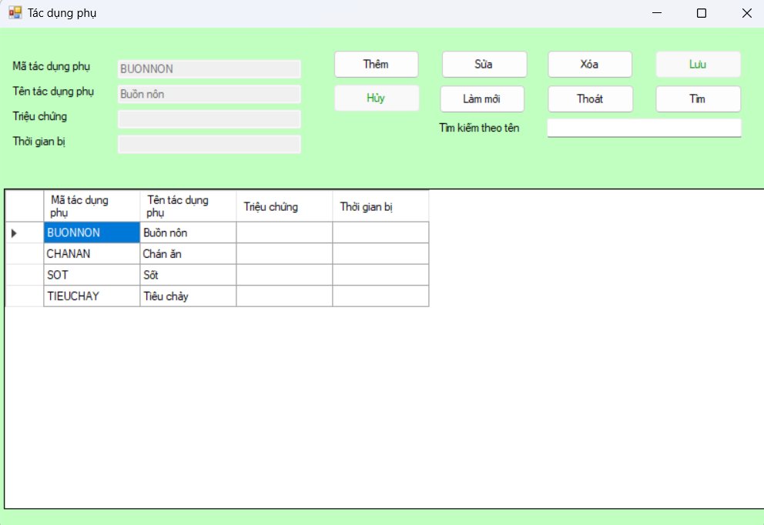
Hình 13. Giao diện quản lý tác dụng phụ

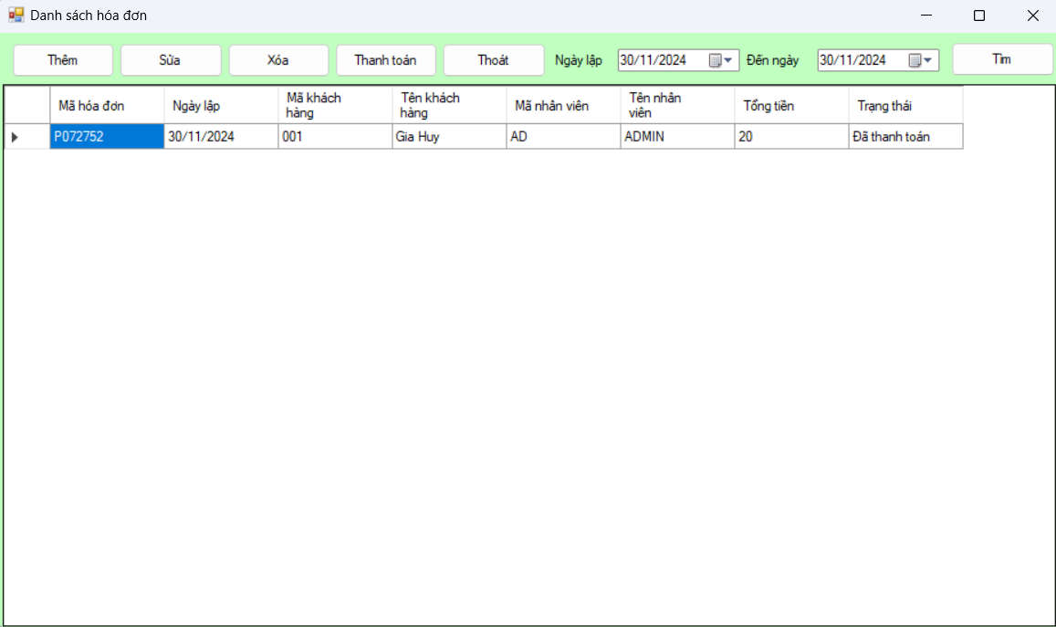
Hình 14. Giao diện quản lý bán hàng

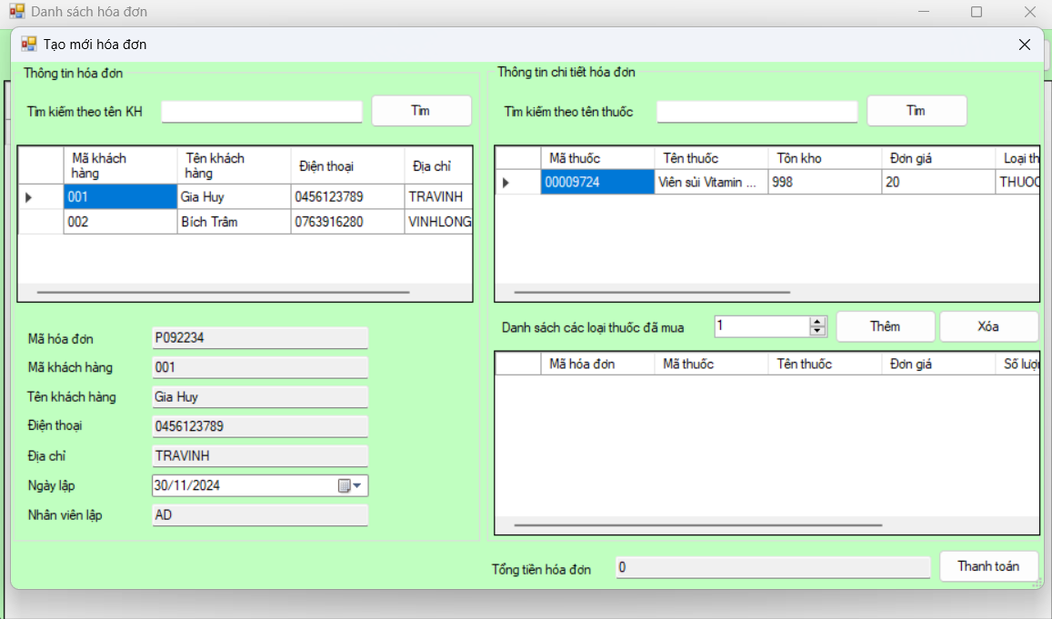
Hình 15. Giao diện quản lý bán hàng (tt)

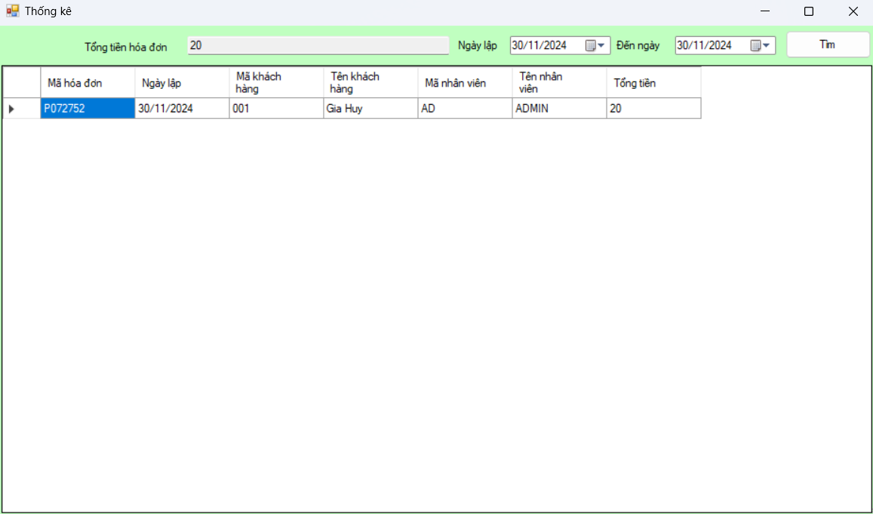
Hình 16. Giao diện thống kê

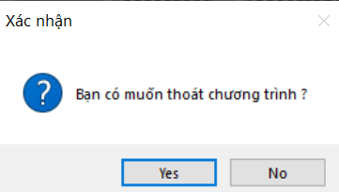
Hình 17. Giao diện đăng xuẩt

CHƯƠNG 5: KẾT LUẬN VÀ HƯỚNG PHÁT TRIỂN
Sau quá trình thực hiện đồ án cơ sở ngành này em đã đạt được một số thành quả như sau:
- Thiết kế cơ sở dữ liệu liên quan đến đề tài.
- Cài đặt được các chức năng cho phép người dùng thêm, xóa, sửa và tìm kiếm dữ liệu bằng ngôn ngữ C# và SQL Server

DANH MỤC TÀI LIỆU THAM KHẢO
- Phạm Minh Đương, tài liệu giảng dạy môn “Phân tích và thiết kế hệ thống thông tin”, trường Đại học Trà Vinh, 2014.
- Phan Thị Phương Nam, tài liệu giảng dạy môn “Hệ quản trị Cơ sở dữ liệu”, trường Đại học Trà Vinh, 2015.
- Chu Thị Hường, tài liệu giảng dạy Hệ quản trị CSDL SQL Server và lập lập trình kết nối ứng dụng, khoa Công nghệ Thông tin, Học viện Kỹ thuật quân sự, 2014.
- Hà Thị Thúy Vi, tài liệu giảng dạy môn “Cơ sở dữ liệu”, trường Đại học Trà Vinh, 2013.

PHỤ LỤC

